光电信息科学与工程系：闫海涛
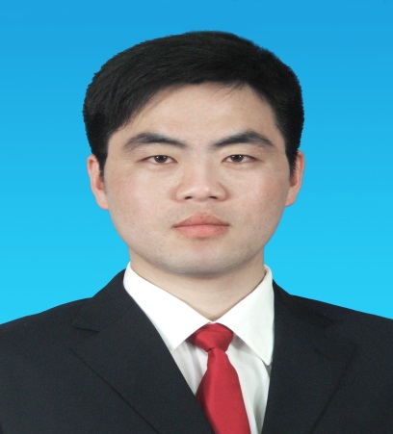
闫海涛，男，中共党员。副教授，工学博士。现任光电信息科学与工程系主任 主要研究方向：激光测试技术、光纤传感器及光纤无源器件。
学习与工作经历：
1978年6月生，2001年毕业于南京大学物理系，2004年至2009年在南京师范大学江苏省重点光电实验室硕博连读，获博士学位。
教学工作：
主讲课程：大学物理、医用物理、光学、光电子学基础、物理专题讲座。
科研工作：
参加完成国家自然基金项目一项，省部级项目三项。发表SCI、EI检索论文10余篇。

